SVEUČILIŠTE U ZAGREBU
PRIRODOSLOVNO-MATEMATIČKI FAKULTET
GEOLOŠKI ODSJEK

IGOR PEJNOVIĆ
TIHANA PENSA

KAKO SU KORALINACEJSKE ALGE POMOGLE U PALEOEKOLOŠKOJ INTERPREACIJI EOCENSKIH GORNJIH NUMULITNIH VAPNENCA SJEVERNO DALMATINSKOG PREDGORSKOG BAZENA

Zagreb, 2017.
Ovaj rad izrađen je na Geološkom odsjeku Prirodoslovno-matematičkog fakulteta Sveučilišta u Zagrebu pod vodstvom prof. dr. sc. Vlaste Ćosović i predan je na natječaj za dodjelu Rektorove nagrade u akademskoj godini 2016./2017.

Sadržaj rada
1. Uvod 1
2. Hipoteza i opći i specifični ciljevi rada 3
3. Materijali i metode 4
4. Rezultati 8
4.1. Opis mikrofacijesa 8
4.2. Taksonomski opis rodova 11
5. Rasprava 15
6. Zaključci 17
7. Zahvale 18
8. Popis literature 19
9. Sažetak 22
10. Summary 23

1. Uvod
Crvene alge (Rhodophyta) su jednostanični ili višestanični autotrofni organizmi različitih veličina i oblika, te je danas poznato oko 7100 recentnih vrsta. Fosilno su poznate još od kambrija, često su dobri pokazatelji paleookoliša, a pojedini rodovi i vrste mogu biti i dobri provodni fosili. Postoje jednostanične i višestanične crvene alge. Višestanične su građom nitaste, odnosno končaste te mogu imati jedan, dva ili veći broj slojeva stanica. Kod najvećeg broja crvenih algi ispreplitanjem i srastanjem končastih dijelova stvaraju se višeslojni talusi gdje su periferne stanice bogate pigmentima, a unutrašnje stanice su krupnijih dimenzija, bezbojne i služe za nagomilavanje hranjivih materijala. Crveni pigment, fikoeritrin, prevladava nad ostalim pigmentima. Crvene alge razmnožavaju se kako spolnim tako i nespolnim putem. Nespolno razmnožavanje je pomoću spora dok je spolno razmnožavanje oogamno. Uz rijetke iznimke, crvene alge isključivo su morski organizmi (Žujević et al., 2016), a žive na različitim geografskim širinama, od polarnih do tropskih mora, te od međuplimske zone pa do donje granice fotičke zone. Krajem 19-og i početkom 20-og stoljeća raste interes za proučavanje fosilnih crvenih algi kada se posebna pažnja posvećuje proučavanju njihove građe.
Foraminiferski vapnenci koji su istraživani u ovom radu su rasprostranjeni na području Vanjskih Dinarida, a taloženi su tijekom starijeg i srednjeg eocena (ipr-barton). Dugo su smatrani najmlađim poznatim sedimentima koji su nastali u okolišima nekadašnje Jadransko-Dinaridske karbonatne platforme (AdCP, koja traje još od karbona, Vlahović et al., 2005), a koja je krajem mezozoika doživjela znatne promjene. Do prekida taloženja dolazi tijekom mlađe krede, a morski režim se ponovo uspostavlja u eocenu (samo lokalno nalazimo paleocenske naslage). Taloženje na plitkomoroskoj karbonatnoj platformi obilježeno je transformacijama okoliša od rubnih, oslađenih okoliša unutrašnje rampe do okoliša vanjske rampe, pa sukladno uvjetima, nastaju različiti tipovi karbonatnih facijesa. Jedan od facijesa je onaj koji zbog brojnosti, raznolikosti velikih bentičkih foraminifera nazvan je Foraminiferski vapnenci (prvi opis datira iz davne 1896 i rada G. Satche-a). Tradicionalno, Foraminiferski vapnenci se dijele na miliolidne, alveolinske i numulitne, ovisno koja grupa velikih foraminifera dominira u sastavu. U području Sjeverne Dalmacije, nakon foraminiferskih naslaga talože se numulitni vapnenci, odvojeni litostratigrafski član, nazvan Gornji numulitni vapnenci. Unatoč tome što je ovaj član poznat dulje vrijeme (Schubert 1908, 1909), malo mu je pažnje posvećeno, posebice rekonstrukciji paleoekoloških uvjeta koji se doveli do njegove različitosti u odnosu na Foraminiferske vapnence u njenoj podini.
Babić & Zupanič (2016) istražuju ove naslage, za koje su procijenili debljinu od 60 - 90 m, dijele ih na tri segmenta.
Najdonji dio naslaga su konglomerati, čije valutice su sastavljene od gornjokrednih vapnenaca te Foraminiferskih vapnenaca. Konglomeratima prelaze u fosiliferni wackestone i packestone koji sadrže ostatke miliolida i drugih malih bentičkih foraminifera (Orbitolites sp.) te fragmente ježinaca i solitarnih koralja.
Središnji dio naslaga okarakteriziran je slabom uslojenošću, a uglavnom se sastoji od vapnenaca tipa grainstone, packstone i boundstone, te rijetko wackestone i mudstone. Mjestimično u ovim naslagama nalaze se krpasti grebeni i humci građeni od koralja inkrustiranih koralinacejskim algama i obraštajućim foraminiferama, a mjestimice se ove dvije skupine organizama javljaju u izraženom broju. Uz njih od fosilnih ostataka prisutne su i druge male, te posebice velike foraminifere kao i ostaci različitih drugih morskih beskralježnjaka poput bodljikaša, mahovnjaka, koralja, puževa i školjaka.
Najmlađi dio naslaga su packstone i wackestone sličnog mikropaleontološkog sastava kao i srednji dio, no okarakteriziran je pojavom planktonskih foraminifere kao i prisustvom ostataka ortofragmina. Vrh ovog slijeda obilježen je većom zastupljenošću vapnenca muljevite potpore (wackestone dominiraju te pojavom mudstone).

2. Hipoteza i opći i specifični ciljevi rada
Foraminiferski vapnenci, litostratigrafski gledano formacija, je slijed naslaga istaložen u uvjetima karbonatne rampe tijekom eocena u području Paleogenske Jadranske karbonatne platfome (Ćosović et al., 2008; Drobne et al., 2011). Naslage su obilježene bogastvom kućica velikih bentičkih foraminifera, predstavnika skupina miliolida, alveolina i numulita. Sastav foraminiferski zajednica se mijenja i te promjene svjedoče o postepenom produbljavanju (progradaciji) taložnog okoliša. Međutim, razlozi za taloženje numulitima bogatih vapnenaca (poznatih kao Gornjo numulitnih vapnenaca) koji leže na Foraminiferskim vapnencima ostaje zagonetka. Gornjo numulitni vapnenci imaju još jednu mikropaleontološku osobinu, a to su brojni ostaci koralinacejskih algi. Naslage unatoč stogodišnjoj povijesti istraživanja slabo su poznati. Pretpostavka je kako će s paleoekološkom, biostratigrafskom i taksonomskom interpretacijom koralinaceja, biti moguće otkriti nove podatke o geološke uvjetima koji su doveli do stvaranja naslaga. Iz tog razloga postavljena je sljedeća hipoteza:
Tijekom taloženja naslaga Gornji numulitni vapnenci došlo je do promjene ekoloških uvjeta, koralinacejske se alge šire i postaju dominantni mikrobentos-organizmi. Njihova je distribucija promijenila sastav zajednice dna i posljedično su drugačije naslage istaložene.
Cilj istraživanja je sedimentološka i mikropaleontološka analiza i interpretacija naslaga, prepoznavanje uvjeta koji su dominirali u okolišu prilikom taloženja, s posebnim fokusom na koralinacejske alge.
Prilikom opisivanja koralinacejskih algi nije primjenjen tradicionalni koncept opisivanja građe koji se temelji na prepoznavanju grupa stanica hipotalija i peritalija, već je primjen prihvaćeni koncept koji je definirao Rasser (1999) ispred znanstvenika koji se bave tim algama.

3. Materijali i metode
Istraživanje je provedeno na uzorcima stijena Gornjo numulitnih vapnenaca, uzorkovanih na lokalitetu Kula Atlagić, a nalazi se 4,5 km sjeverozapadno od Benkovca (Slika 1).
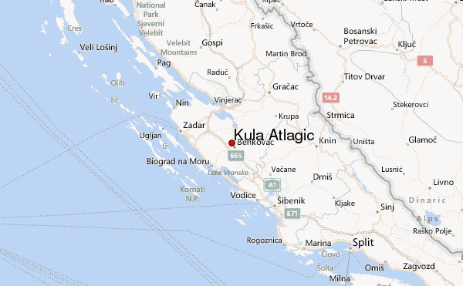
Slika 1 Položaj lokaliteta Kula Atlagić (preuzeto sa http://www.weather-forecast.com/place_maps/ku/Kula-Atlagic.8.gif).
Crvene alge proučavaju se makroskopski i mikroskopski. Makroskopska ispitivanja daju podatke o obliku talusa i načinu njegovog pojavljivanja, dok se mikroskopske metode proučavanja koriste kako bi se upoznala anatomska građa stanice, čitavog talusa i organa za razmnožavanje, što su ključni morfološki kriteriji prilikom prepoznavanja crvenih algi na razini rodova i vrsta. Za mikroskopiranje crvenih algi koriste se mikroskopski preparati izrađeni iz uzoraka stijene koji sadrže njihove ostatke. U preparatima možemo razlikovati poprečne i uzdužne presjeke talusa.
Uzorci korišteni u ovom istraživanju dobiveni su izradom mikroskopskih preparata. Svi preparati promatrani su pod stereoskopskom lupom marke Nikon u prolaznom svjetlu te je izdvojeno njih 10 u kojima su pronađeni ostaci crvenih algi.
Izdvojeni preparati opisani su sedimentološki. Stijene su klasificirane prema kriterijima Folk (1959, 1962) te Dunham (1962).
Ostaci crvenih algi opisani su morfološki, a opisana je i interakcija fosilnih ostataka crvenih algi s okolinim zrnima preparata primjerice obraštanje crvenih algi oko drugih zrna. Također opisane su tafonomske i dijagenetske promjene vidljive na ostacima. Uz ostatke crvenih algi određeni su i ostaci drugih mikroorganizama i makroorgnizama nađenih u mikroskopskim preparatima
Nakon odredbe, mikropreparati i ostaci crvenih algi koje sadrže fotografirani su u prolaznom svjetlu pomoću kamere pričvršćene na svjetlosni mikroskop u Hrvatskom geološkom institutu.

Morfolofija crvenih algi prema tradicionalnom konceptu
Crvene alge najprimitivnije građe imaju talus složen od jednostavnih ili razgranatih niti ili končića koji su pričvršćeni za podlogu. Napredniji oblici imaju slojevit talus kojeg čine nizovi stanica koji se mogu međusobno spajati na različite načine. Kod ovakvih oblika u središnjem dijelu talusa postoji centralna nit koju čine krupnije stanice, a od njih polaze kratke bočne grane. Ove grane su slobodne ili srastaju svojim krajevima i na taj način stvaraju koru ili cortex. Međutim, ima i takvih algi kod kojih umjesto centralne niti kroz centar talusa prolazi splet jednakih konaca sa kratkim bočnim granama tj. medula ("srčika"). Skoro kod svih crvenih algi može se vidjeti da su se stanice talusa diferencirale na periferne (rubne) i unutrašnje stanice. Periferne stanice tvore tzv. asimilacijsku koru kojoj je svrha proizvodnja hranjivih tvari procesom fotosinteze, dok unutarnje stanice služe akumulaciji proizvedenih hranjivih tvari te su stoga veće od perifernih i nemaju pigmenata.
Corallinaceae su najznačajnija porodica crvenih algi koja obuhvaća velik broj raznovrsnih recentnih i fosilnih rodova. Najznačajnija karakteristika predstavnika ove porodice je inkrustacija staničnog tkiva aragonitom ili magnezijskim-kalcitom. Kalcificirani talus pridonio je lakšoj fosilizaciji ostataka. Njihova uloga u „fiksiranju“ grebenskih rešetki kako u geološkoj prošlosti tako i danas omogućila je razvoj i distribuciju grebenskih struktura. Prema morfologiji i anatomskoj građi talusa dva osnovna tipa građe koralinaceja. Prvi tip talusa je slojevit, u obliku tankih prevlaka, kora ili nodula, te je karakterističan za potporodicu Melobesioideae. Slojevite, krustozne koralinaceje su uglavnom pričvršćene za podlogu a njihove dimenzije variraju od nekoliko stotina mikrona do preko 30 cm. Drugi tip talusa je člankovit, a može biti uspravan ili pak razgranat, te je specifičan za potporodicu Corallinoideae. Osnovnu anatomsku strukturu koralinaceja čine zbijeni nizovi ili grupe stanica. Prema mjestu gdje se nalaze, tradicionalno, izdvajaju se tri osnovna dijela talusa: hipotalij, peritalij i epitalij.
Bazni dio talusa ili hipotalij sastoji se od jednog ili više slojeva stanica koje su orijentirane manje ili više paralelno s podlogom. Višeslojni hipotalij ima polukružno povijene slojeve stanica. Ovakav raspored slojeva stanica hipotalija označava se kao koaksijalni hipotalij. Jednoslojni hipotalij može biti sastavljen od stanica koje su izdužene paralelno sa podlogom-ekvidimenzionalni tip ili onih koje su izdužene okomito prema podlozi-palisadni tip.
Kod razgranatih oblika crvenih algi hipotalij je s obe strane okružene peritalijem. Zbog svojeg centralnog položaja, hipotalij se naziva mezotalij ( npr. kod Lithophyllium-a).
Peritalij obuhvaća stanice iznad hipotalija koji su orijentirani paralelno s podlogom. Stanice peritalija su dimenzijom manje u odnosu na stanice hipotalija. One se stvaraju tijekom života algi i njihova debljina je promjenjiva. Stanice peritalija pokazuju periodički rast, a njegova debljina mijenja se tijekom života alge stoga su u njegovoj građi uočljive zone rasta.
Epitalij je tanak površinski sloj koji se sastoji od nekalcificiranih stanica. Ovaj sloj se jasno odvaja od stanica peritalija i određen je slojem stanica meristema u kojem se nalaze vegetativne stanice.
Konceptakuli su posebna udubljenja koja su najčešće smještena u stanicama peritalija, a u njima se nalaze reproduktivni organi spore i sporangiji. Upravo konceptakuli zbog različitog broja otvora mogu biti korisni za određivanje rodova.
Kod člankovitih koralinaceja talus se sastoji od tanke kore u obliku diska iz koje idu različiti ogranci koji algi daju grmolik izgled. Grane se sastoje od kalcificiranih segmenata i nekalcificiranih nodija (genticula). Svi članci se sastoje od peritalija i hipotalija. Kao i kod nečlankovitih, kod člankovitih algi sporangiji su smješteni u konceptakulima koji se nalaze na vanjskim dijelovima članka ili u nekalcificiranim dijelovima tkiva ( u tom slučaju oni se teže fosilno sačuvaju). Stanice višestaničnih crvenih algi unutar jednog sloja mogu biti međusobno povezane preko primarnih rupica, te sa susjednim slojem sekundarnim rupicama.
Prema anatomskoj građi talusa mogu se razlikovati četiri tipa crvenih algi:
- Talus je izgrađen od grupe stanica koje su međusobno raspoređene bez neke pravilnosti
- Stanice hipotalija i peritalija se nalaze u jednoj ravnini tako da se poprečne pregrade slijevaju u jednu liniju uslijed čega cijelo tkivo ima pravilan mrežasti habitus. Ovaj tip karakterističan za sve člankovite koralinaceje.
- Neki rodovi, uz hipotalija i peritalij imaju mezotalij koji se od ostala tkiva razlikuje po izgledom i dimenzijama stanica.
- Stanice hipotalija nisu orijentirane u nizove

Morfologija crvenih algi prema modernom konceptu (Rasser, 1999)
Postoje dva tipa morfologije talusa koralinaceja, uspravni talusi koji su sastavljeni od fleksibilnih ogranaka (tzv. genikulatne koralinske alge) i korasti (negenikulatne koralinske alge) koji su nastali obraštanjima i inkrustacijskim procesima. Talus se sastoji od kalcificiranih filamenata koji se mogu u više navrata granati. Filamenti se sastoje od stanica. Susjedne stanice unutar jednog filamenta (vertikalni nizovi stanica) povezane su primarnim šupljinama. Stanice susjednih filamenata (horizontalni nizovi) mogu biti povezane sekundarnim šupljinama ili se stanice mogu međusobno spojiti. Stanice su različitih veličina. U mikroskopskim preparatima stanice su pravokutnici (promjera od 5 do 15 mikrona) omeđeni tamnim rubom. raspoređeni tako da stvaraju mrežastu strukturu. Bazalni filament tvore stanice koje raspoređene tako da su dulje osi stanice paralelne s podlogom (tradicionalno su to stanice hipotalja) dok se na njih nastavljaju rubni filamenti čije su stanice raspoređene pod više-manje pravim kutom (stanice peritalija).
S obzirom kako su stanice raspoređene i međusobno povezane, te s obzirom na njihovu veličinu, talus je organiziran kao monomerni ili dimerni (Slika 2).
Monomerni talus sastoji se od višeslojnih središnjih filamenata (u starijoj literaturi hipotalij) koji mogu biti koaksijalni (organizirani u redove) ili ne-koaksijalni (perasti). Neki dijelovi središnjih filamenata savijaju se prema van i formiraju periferne filamente (u „starijoj“ literaturi peritalij).
Dimerni talus sastoji se od jednog sloja bazalnih primigenih filamenata (u starijoj literaturi hipotalij) iz kojeg dorzalno pod pravim kutom rastu postigeni filamenti (u starijoj literaturi peritalij).
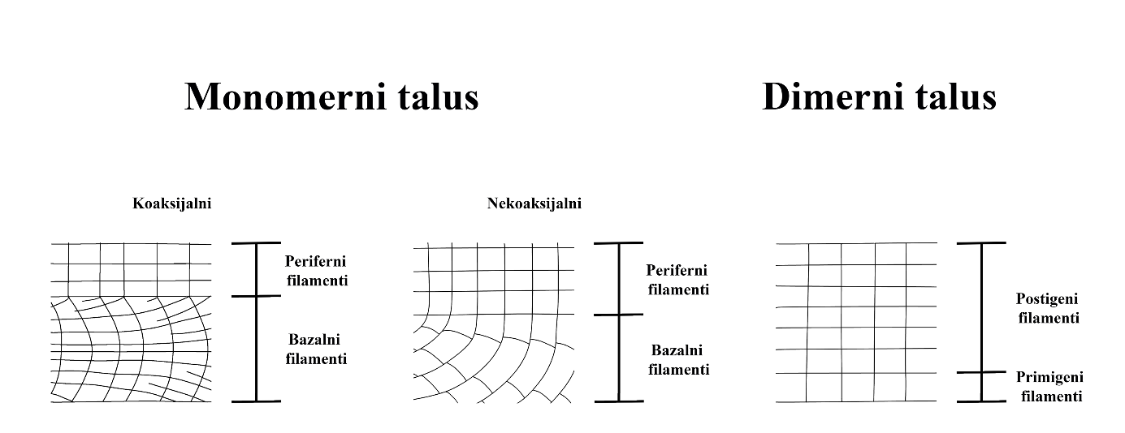
Slika 2 Shematski prikaz organizacije talusa prema Rasser-ovom (1999) konceptu.
Na krajevima filamenata nalaze se meristemske stanice koje omogućuju filamentu rast u duljinu. Uslijed dijagenetskih procesa meristemske stanice iznimno rijetko se sačuvaju dovoljno dobro da bi se mogle razlučiti od stanica filamenta i epitalija, stoga se uglavnom proučavaju na talusima recentnih algi. Na meristemske stanice nastavljaju se površinske stanice epitalija koje uglavnom nisu kalcificirane. Stanice epitalija mogu biti zaobljene, spljoštene ili proširene prema distalnom dijelu stanice.

4. Rezultati

4.1. Opis mikrofacijesa
Deset mikroskopskih preparata uzoraka stijena koji sadrže ostatke koralinacejskih algi promatrano je pod stereoskopskom lupom u prolaznom svjetlu. Svakome uzorku utvrđena je vrsta zrna (biogeno, abiogeno), procijenjena njihova učestalost pojavljivanja i način slaganja, te vrsta veziva među zrnima, a na temelju toga stijene su klasificirane prema kriterijima za klasifikaciju vapnenaca koje su postavili Folk (1959, 1962) i Dunham (1962). Od fosilnih ostataka organizama posebna pažnja posvećena je koralinacejskim algama zbog njihove zastupljenosti i primjeni novih kriterija opisa talusa. Opisan je način njihovog rasta (uspravni ili obraštanje drugih zrna) te način organizacije stanica u talusu. Uz to prepoznati su i ostaci drugih makrofosilnih i mikrofosilnih organizama na razini skupina, odnosno pojedinih rodova gdje je to bilo moguće.

Mikropreparat "R1/1 1"
Stijena se sastoji od gusto zbijenih, uglavnom skeletnih zrna unutar mikritnog matriksa, te mjestimice sparitnog cementa, te je stoga određena kao biomikrit do biosparit prema klasifikaciji Folk-a, te packstone do grainstone prema klasifikaciji Dunham. Fosilni ostaci organizama osrednje su očuvani jer su fragmentirani, abradirani ili dijagenetskim procesima poput rekristalizacije promjenjeni. Ostaci mahovnjaka te radiole, bodlje ježinaca su raspršene u vezivu. Crvene alge su zastupljene isključivo obraštajućim morfotipom, koji imaju monomernu organizaciju talusa koja je nekoaksijalna kod rodova Sporolithon sp. i Lithothamnion sp., a koaksijalna kod roda Litophyllum sp. Uz ostatke koralinacejskih algi, skeletni ostaci su i kućice planktonskih, velikih bentičkih (rodova Nummulites sp. i Orbitoclypeus sp.), i takozvanih malih bentičkih foraminifera (predstavnici porodice Milliolidae).

Mikropreparat "R1/1 2"
Mikropreparat sadrži biogena zrna koja su gusto raspoređena (zrna su zbijena),a vezivo uglavnom sparitno, no mjestimice je prisutan mikrit, stoga je prema Folkovoj klasifikaciji stijena određena kao biosparit do biomikrit, a prema Dunhamovoj kao grainstone do packstone. Skeletni ostaci uglavnom pokazuju dobru očuvanost. Fragment oklopa raka dominantan je alokem. Oba tipa rasta crvenih algi prisutna su uz blagu dominaciju uspravnih formi nad obraštajućima. Alge uspravnih formi pripadaju rodu Jania sp., dok su obraštajuće iz rodova Lithothamnion sp. i Sporolithon sp. Bez obzira na tip rasta, sve opisane alge imaju monomernu nekoaksijalnu organizaciju talusa. Mikrofosili su zastupljeni vapnenačkim imperforatnim foraminiferama iz porodice Milliolidae, te vapnenačkim perforatnim (prepoznati su rodovi Nummulites sp. i Orbitoclypeus sp.) foraminiferama, a nađene su kućice te planktonskog roda Subbotina.

Mikropreparat "R1/1 3"
Stijena je sličnih karakteristika kao i kod prethodnih uzoraka, te je određena kao biomikrit do biosparit prema Folkovoj, te kao packstone do grainstone prema Dunhamovoj klasifikaciji. Fosilni sadržaj osrednje je sačuvan, a od ostataka makroorganizama uz crvene alge pronađene su jedino radiole ježinaca. Forma crvenih algi je uglavnom obraštajuća, uz rijetke fragmente uspravnih formi (rod Jania sp.), a organizaciju talusa zbog lošije sačuvanosti kod većine ostataka nije bilo moguće odrediti, no određena su dva roda s monomernim talusom: Litophyllum sp. koji ima koaksijalni te Lithothamnion sp. s nekoaksijalnim podtipom. Biogena zrna su kućice velikih bentičkih foraminifera: rodova Amphistegina sp., Asterocyclina sp. i Orbitoclypeus sp., a od malih bentičkih su prisutne foraminifere iz porodice Milliolidae.

Mikropreparat "R1/1 5"
Kao i kod prethodnih uzoraka, i ovdje stijena je stijena zbog sličnih svojstava veziva i zrna određena kao biomikrit do biosparit prema Folkovoj, te packstone do grainstone prema Dunhamovoj klasifikaciji. Fosilna zrna dobro su očuvana, uz ostatke crvenih algi, nalaze se i fragmenti talusa zelenih algi. Uspravni morfotipovi crvenih algi monomerne, nekoaksijalne organizacije talusa su nađeni (rodovi Amphiroa sp. i Jania sp.) uz obraštajuće forme kojima pripadaju rodovi Litophyllum sp. s monomernom koaksijalnom te Lithothamnion sp. s monomernom nekoaksijalnom organizacijom talusa. Uz ostatke algi, određeni su i sljedeći rodovi velikih bentičkih foraminfera: Amphistegina sp., Nummulites sp., Orbitoclypeus sp. i Discocyclina sp., te miliolidne foraminifere. Prepoznate su i rijetke, raštrkane kućice planktonskih foraminifera.

Mikropreparat "R1/2 4"
Prema klasifikaciji Folk-a stijena je određena kao biomikrit odnosno kao packstone prema Dunhamovoj klasifikaciji zbog gusto distribuiranih ("pakiranih") biogenih zrna unutar mikritnog matriksa. Fosili generalnom su dobro očuvani. Koralinaceje su obraštajuće, te one pokazuju monomernu organizaciju talusa koja je koaksijalna kod roda Litophyllum sp., a nekoaksijalna kod roda Lithothamnion sp.. Skeleti drugih makroorganizama nisu pronađeni. Od ostataka mikrofosila određene su miliolidne i kućice velikih bentičkih foraminifera (rodovi Nummulites sp., Orbitoclypeus sp. te Amphistegina sp.).

Mikropreparat "Nov4 1"
Vezivo koje povezuje gusto raspoređene čestice dominantno fosilnog porijekla unutar ovog uzorka određeno je kao sparitno, stoga je i stijena određena kao biosparit prema Folkovoj i grainstone prema Dunhamovoj klasifikaciji. Fosilna zrna su dobro očuvana. Koralinacejske alge pronađene su samo u obliku mjestimičnih fragmenata, a klasificirane su kao Jania sp. i Litophyllum sp., dok je način organizacije talusa utvrđen kao monomerni. Ostali fosilni sadržaj isključivo je mikrofosilnog karaktera. Prepoznate su male bentičke foraminifere iz porodice Milliolidae, te predstavnici velikih bentičkih koje pripadaju rodovima Amphistegina sp., Alveolina sp. i Discocyclina sp.

Mikropreparat "Nov4/2"
Ovaj mikroskopski preparat također se sastoji od gusto raspoređenih zrna, koja se međusobno dodiruju (zrna su u kontaktu), a vezivo je sparitno, te je stoga stijena određena prema Folkovoj klasifikaciji kao biosparit, a prema Dunhamovoj kao grainstone. Fosilna zrna pokazuju srednje dobru očuvanost, te su od ostataka makroorganizama uz koralinacejske alge pronađene raštrkane pločice krinoida. Ostaci koralinacejskih algi su rijetki, loše su sačuvani, stoga način organizacije talusa nije bilo moguće utvrditi, dok su načini rasta određeni kao obraštajući te uspravni. Prepoznati su sljedeći rodovi crvenih algi: Sporolithon sp., Litophyllum sp. i Lithothamnion sp. Mikrofosili prepoznati u preparatu kućice su velikih bentičkih foraminifera Orbitoclypeus sp. i Amphistegina sp., te malih bentičkih (imperforatne, miliolidne foraminifere i predstavnik roda Eurupertia/Gyroidina sp.

Mikropreparat "Nov4 2a"
Zrna koja izgrađuju stijenu gusto su naslagana i dominantno su skeletnog porijekla, a matriks mikritni. Prema Folkovoj klasifikaciji stijena je određena kao biomikrit, a prema Dunhamovoj kao packstone. Ostaci su generalno dobro očuvani, a od makrofosila prisutne su pločice krinoida. Koralinacejske crvene alge su gotovo isključivo obraštajuće forme, a prema načinu organizacije talusa prepoznati su monomerni nekoaksijalni pripadnici roda Lithothamnion sp. te dimerni. Uz crvene alge, nađeni su i ostaci zelenih algi. Foraminifersku zajednicu sačinjavaju jedinke roda Discocyclina sp., te neodredive male miliolide.
Mikropreparat "Nov4/14"
Gusto distribuirana biogena zrna "uronjena" u karbonatnom mulju osobine su stijene zbog čega je određena kao biomikrit prema Folkovoj, a kao packstone prema Dunhamovoj klasifikaciji. Fosili pokazuju osrednju do dobru očuvanost, ovisno o skupini organizama. Utvrđeni su mnogobrojni ostaci makroorganizama, poput ostataka mekušaca (kućice gastropoda, ljušture školjkaša), i bodljikaša (radiole ježinaca i pločice krinoida). Koralinacejske crvene alge su malobrojne, no prisutne su i u obliku uspravnih (rod Jania sp.) i obraštajućih (rodovi Lithothamnion sp. i Mesophyllum sp.) oblika. Način organizacije talusa nije bilo moguće utvrditi zbog slabe očuvanosti koralinacejskih ostataka. Uz fosilne ostatke crvenih algi, stijena sadrži ostatke zelenih algi, kućice foraminifera iz porodice Milliolidae te predstavnici rodova Textularia sp. i Amphistegina sp.

Mikropreparat "Nov4 17"
Unutar preparata opaženo je gusto "slaganje" uglavnom skeletnih zrna između kojih se nalazi mikrit, te je stoga stijena klasificirana kao biomikrit prema Folkovoj te packstone prema Dunhamovoj klasifikaciji. Skeleti su uglavnom dobro očuvani. Zastupljene su crvene alge obraštajućeg morfotipa te fragmenti uspravnih formi koji su klasificirani kao rod Jania sp. s monomernim nekoaksijalnim načinom organizacije talusa. Makrofosilnu zajednicu sačinjavaju ostaci (radiole) ježinaca, dok foraminifersku zajednicu tvore predstavnici rodova Nummulites sp. i Amphistegina sp. i miliolidne foraminifere.

4.2. Taksonomski opis rodova
Sporolithon sp. Heydrich, 1897
Sporolithon (Slika 3) je rod porodice Sporolithaceae, te kao i druge alge iz te porodice nema konceptakule, već se svaki sporangij (tetrasporangij) nalazi unutar zasebnog kalcificiranog odjeljka (Iryu et al., 2009). Odjeljci se često grupiraju u nakupine koje se nazivaju sori (Iryu et al., 2012). Organizacija talusa je monomerna, nekoaksijalna (Braga et al., 1993).
Okoliš: predstavnici ovog roda preferiraju toplija mora, okoliše niske do srednje energije (Sarkar, 2016).
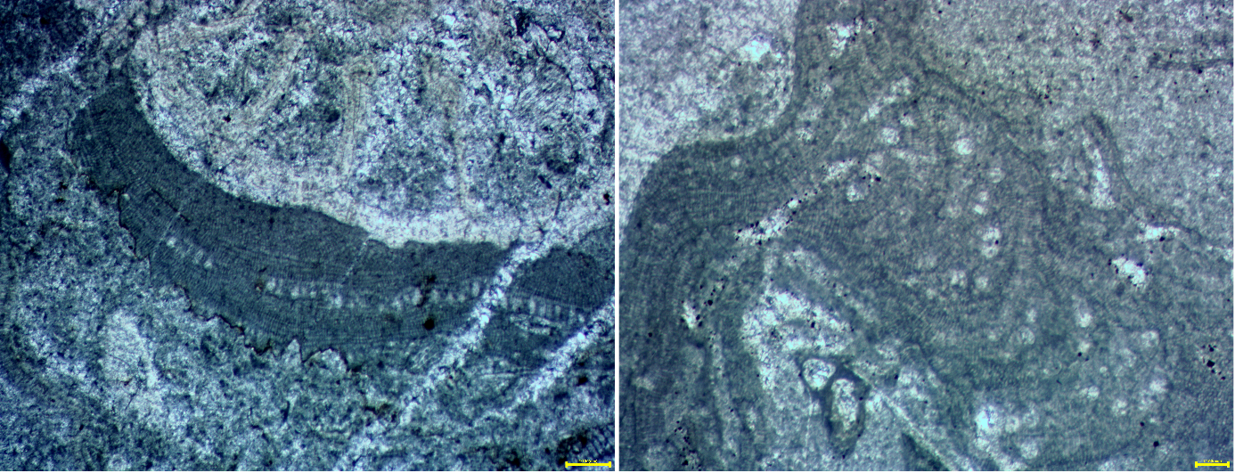
Slika 3 Mikrofotografija talusa Sporolithon sp. s prikazanim grupiranim nakupinama, sorima (lijevo preparat Nov4/2, desno preparat R1/2 4).

Jania sp. Lamouroux, 1812
Jedinke ovog roda imaju uspravnu formu rasta („člankovita“ građa), talus im je segmentiran i grana se dihotomski, stvarajući grmolike nakupine tankih ogranaka. Stanice talusa su u longitudinalnim presjecima klinastog oblika (Johnson, 1964). Organizacija talusa (Slika 4) je monomerna, nekoaksijalna (Woelkerling et al., 2015).
Okoliš: Jedinke roda Jania danas naseljava tropska i suptropska područja Atlantskog oceana (Ercegovac, 1981).
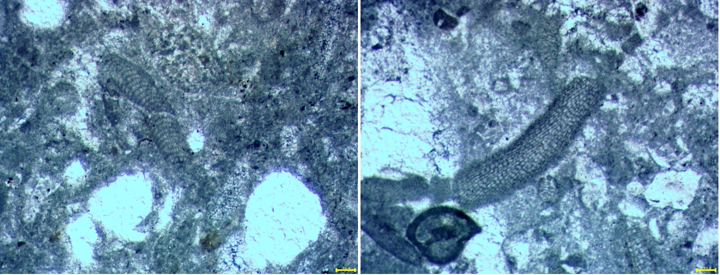
Slika 4 Izolirani fragmenti talusa roda Jania sp. (lijepo preparat Nov4/14, desno preparat R1/1 3).

Amphiroa sp. Lamouroux, 1812
Rod Amphiroa (Slika 5) karakterizira uspravni rast talusa. Segmentrani talus može se granati dihotomski, trihotomski, nepravilno ili ogranci mogu pinatno alterirati. Organizacija talusa je monomerna, nekoaksijalna (Harvey et al., 2009). Specifičnost ovog roda je u periodičnoj izmjeni redova duljih i kraćih stanica. Konceptakuli rastu lateralno.
Okoliš: Predstavnici roda Amphiroa imaju veliku geografsku rasprostranjenost u svim svjetskim morima (Johnson, 1964).
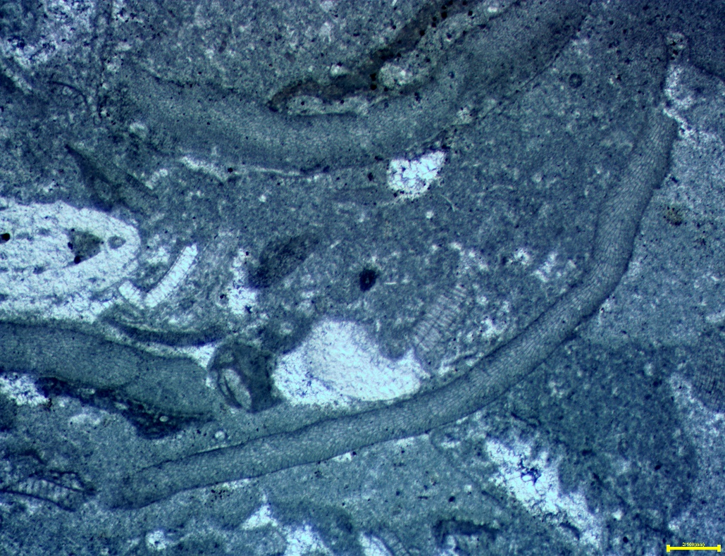
Slika 5 Mikrofotografija, packstone s ostacima Nummulites sp. i koralinaceje Amphiroa sp. (preparat R1/1 5).

Lithothamnion Heydrich, 1897
Sve vrste roda Lithothamnion prema Lemonie (1911) su obraštajuće koralinske alge monomernog, nekoaksijalnog talusa (Slika 6). Obraštanje može biti u obliku bradavica, grudvasto ili korasto. Jedinke Lithothamnion rastu djelomično ili potpuno pričvršćene za različite tipove podloge ili stvaraju samostalne rodolite. Kod ovog roda pojavljuju se specifično građeni konceptakuli s većim brojem otvora, a svaki konceptakul sadrži više sporangija.
Okoliš: Danas jedinke Lithothamnion nastanjuju prostore koji imaju hladne i umjerene temperature mora (Ercegovac, 1981).

Lithophyllum Philippi, 1837
Rod Lithophyllum prema Lemoine (1911) obuhvaća koralinske alge monomernog, uglavnom koaksijalnog talusa (Slika 6). Slojeviti talus je uvijek u razvijen u obliku kore ili prevlaka. Pričvršćene koraste forme mogu se pojavljivati s izbočinama ili kao loptaste mase. Kod roda Lithophyllum konceptakule imaju jedan otvor.
Okoliš: Jedinke Litophyllum danas nastanjuju tople predjele Tihog i Atlantskog oceana. (Ercegovac, 1981).
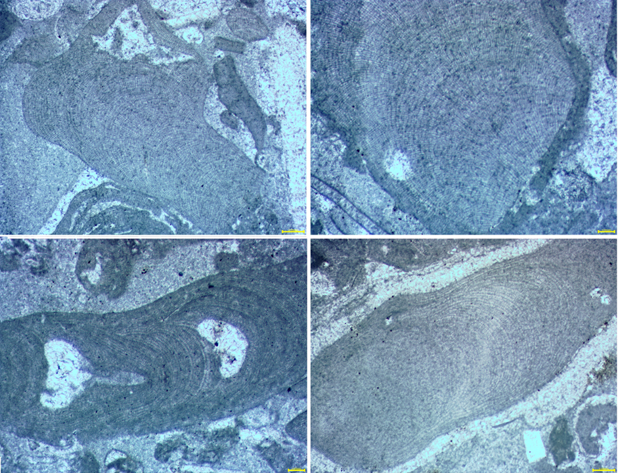 Slika 6 Mikrofotografija nekoaksijalnih monomernih talusa roda Lithothamnion sp. (dolje desno preparat R1/1 2, svi ostali preparat R1/1 1).

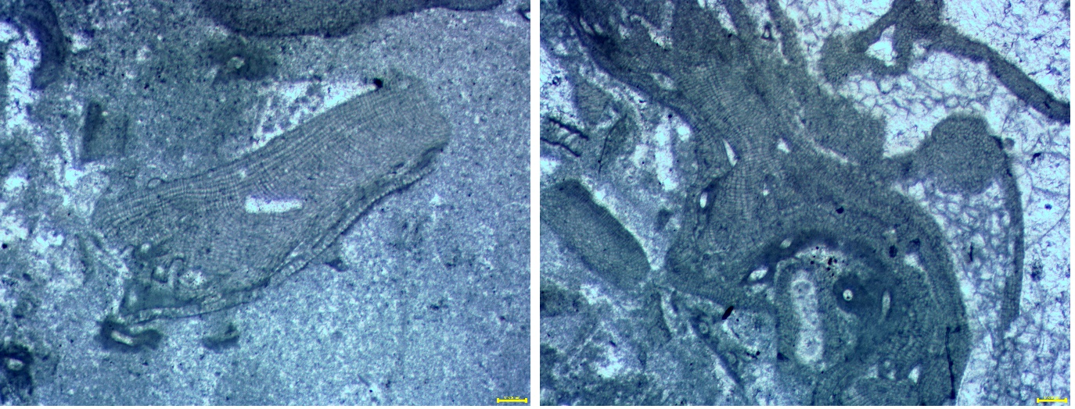
Slika 7 Prikaz koaksijalnog monomernog talusa na primjeru roda Lithophyllum sp. (lijevo preparat R1/1 1, desno preparat R1/1 3 ).

Mesophyllum Lemoine, 1928
Rod Mesophyllum ima izgled i građu konceptakula sličnu kao kod roda Lithothamnion, dok je organizacija talusa slična rodu Lithophyllum (Ercegovac, 1981).Talus je monomerni (sl. a), uglavnom koaksijalni (Iryu et al., 2009). Rastu djelomično kao prevlake ali uglavnom kao više ili manje radijalne grane (Ercegovac, 1981).

5. Rasprava
Identificirane velike bentičke foraminifere Gornjo numulitnih vapnenaca ukazuju na srednje eocensku (lutet – barton) starost. Sedimentološke i mikropaleontološke osobine svjedoče o taloženju u okolišima plitkomorske karbonatne rampe. Obilje lećastih kućica numulita i ortofragmina (Discocyclina sp., Orbitoclypeus sp. i Asterocyclina sp.) ukazuju na mezofotičku zonu. Naime, zbog algalnih endosimbionata, velike foraminifere živjele su u zoni gdje je bilo dovoljno svjetla. U naslagama gdje je udio planktonskih framinifera značajniji, taloženje se zbivalo u oligofotičnim uvjetima. S tranzicijom iz mezofotičkih do oligofotičkih zona, zbivala se promjena trofičnog režima. Kako su dijatomeje endosimbionti recentnih numulitnih (npr. Heterostegina) foraminifera pretpostavlja se da su i njihovi eocenski srodnici imali iste, znači da su morali živjeti na dubinama koje opisujemo kao mezofotičnu zonu (Pomar & Hallock, 2008; do dubine 100 m u niskim geografskim širinama). Ortofragmine nemaju modernih srodnika, ali vrlo složena građa kućice sugerira da su i oni imali endosimbionte te isto tako živjeli u mezofotičkim do oligofotičkim zonama (BouDagher_Fadel, 2008). Crvene alge mogu živjeti u tim zonama. S druge strane forme talusa crvenih algi ukazuju na hidrodinamičke osobine okoliša. Naime uspravni, razgranati oblici crvenih algi karakteristični su za okoliše niske energije, dok obraštajuće oblike nalazimo u okolišima više energiju. Također prisustvo koralinaceja koje izgrađuju rodolite ukazuje na sporu sedimentaciju. Na temelju toga, a u korelaciji s foraminiferskom zajednicom, posebice onom velikih bentičkih foraminifera postavljene su dvije interpretacije okoliša, za dvije skupine uzoraka. Obraštajuće foraminifere koje su poznate kao kompetitorske foraminifere korlinacejama (Eurupertia/Gyrodina ) su nađene samo u jednom uzorku (Nov 4/2) što ide u prilog razvijenom stabilnom, čvrstom, sedimentu dna.

Uzorci "R1"
Uzorci koji pokazuju sličnost u sedimentološkim i mikropaleontološkim osobinama imaju dominantnu mikritnu komponentu veziva koja je karakteristika okoliša manje energije vode, izuzev uzorka "R1/1 2" gdje postoji blaga dominacija sparitne komponente. Svi analizirani uzorci sadrže crvene alge obraštajućeg morfotipa te, s izuzetkom uzorka "R1/1 1", sadrže i ostatke algi uspravnog morfotipa koje su mjestimice zastupljene u podjednakom broju (uzorak "R1/1 5"), a mjestimice i dominiraju (uzorak "R1/1 2"). Foraminiferska zajednica svih uzoraka sadrži velike bentičke foraminifere porodica Nummulitidae i Discocyclinidae, dok su miliolidne foraminifere manje zastupljene. Prisustvo planktonskih foraminifera dodatno ukazuje na veće dubine (reprodukcijska dubina planktonskih foraminifera), blizinu otvorenog šelfa. Na temelju ovih opažanja, okoliš u kojem su taložene ove stijene određen je srednji – vanjski dio rampe, niske energije.

Uzorci "Nov"
Ono što objedinjuje uzorke u jednu skupinu po mjestu i uvjetima nastanka (taloženja) je vezivo sparitno, što ukazuje na povišenu energiju mora tijekom taloženja. S time u korak ide i sastav zajednice koralinacejskih algi. Unutar svih uzoraka prepoznate su alge obraštajućeg morfotipa, dok su one uspravnog koje preferiraju nisku energiju vode rijetke ili ih uopće nema (uzorci "Nov 4/2" i "Nov4 2a). Sastav zajednice velikih bentičkih foraminifera pokazuje veću učestalost roda Nummulites nad rodovima Discocyclina i Orbitoclypeus, a od malog bentosa prisutne su miliolide i male rotalidne foraminifere. Također je od značaja i to da unutar ovih uzoraka nisu pronađene planktonske foraminifere koje su pokazatelj veće dubine mora. Iz svih ovih opažanja slijedi da su stijene iz kojih su uzeti ovi uzorci taložene u plićem okolišu gdje je energija bila veća, ponegdje i izražena. Zbog toga bi ovaj okoliš odgovarao granici unutrašnje – srednje rampe.
Naslage (definirane kao formacija) Gornjo numulitni vapnenci istaložene su okolišima razvijenim na srednjoj do vanjskoj rampi (okoliši od valne baze za lijepa vremena po do ruba šelfa). Tijekom srednjeg eocena na istraživanom području, u predgorskom bazenu, koji postoji ispred nadirućeg orogena Dinarida (Mrinjek et al., 2012, Babić & Zupanič, 2016), nakon što su istaloženi na karbonatnoj rampi Foraminiferski vapnenci (Mrinjek et al., 2012), ponovno se stvaraju plitkomorski karbonatni uvjeti i talože istraživane naslage. Od ove karbonatne rampe u sjevernodalmatinskom bazenu nalazimo na površini samo naslage nastale u „distalnom “ dijelu.

6. Zaključci
Mikroskopski preparati izrađeni su iz uzoraka vapnenaca s lokaliteta Kula Atlagić, iz litostratigrafske formacije Gornji numulitni vapnenci. Mikroskopski preparati su pregledani, te je izdvojeno za dalju analizu oni u kojima su pronađeni ostaci crvenih algi. Stijene su opisane sedimentološki i mikropaleontološki. Napravljena je kvalitativna odredba (prepoznavanje pojedinih rodova, formi rasta i načina života) crvenih, koralinacejskih algi. Prepoznato je ukupno 6 rodova crvenih algi te su oni opisani koristeći moderne kriterije za opisivanje njihovih talusa. Kvalitativno je opisana foraminiferska zajednica te je pomoću zajednice velikih bentičkih foraminifera starost procijenjena na srednji eocen, a okoliši mezofotični do oligofotični na karbonatnoj rampi. S obzirom na sedimentološke karakteristike, zajednicu crvenih algi te sastav foraminiferske zajednice, razlikuju se dvije skupine uzoraka. U prvoj skupini odnos morfotipova crvenih algi (blaga dominacija obraštajućih formi nad uspravnima) ukazuje na veću dubinu i okoliš niže energije vode, što potvrđuju i foraminiferska zajednica (visoka zastupljenost velikog bentosa i prisustvo planktonskih oblika), te dominantno mikritno vezivo u stijeni. Svi ti faktori upućuju na to da su sedimenti taloženi u okolišu srednjeg do vanjskog dijela rampe. Uzorci druge skupine svojim sastavom foraminiferske zajednice (veća učestalost roda Nummulites, prisutnost miliolidnih i malih bentičkih rotalidnih foraminifera) daje za zaključiti da je taložni okoliš bio nešto plići. Veća zastupljenost sparitnog cementa kao veziva stijene, te izrazita dominacija obraštajućih algi nad onima uspravnog morfotipa ukazuju na okoliš povišene energije vode. Temeljem toga taložni okoliš je određen kao granica između unutarnje i srednje rampe.

7. Zahvale
Zahvaljujemo se prof. dr. sc. Vlasti Ćosović na poticaju, pomoći, brojnim savjetima i stručnom vodstvu, mag. geol. Moniki Špišić (Hrvatski geološki institut) na ustupljenom korištenju svjetlosnog mikroskopa i kamere u prostorijama Hrvatskog geološkog instituta.

8. Popis literature

Babić, Lj. & Zupanič, J. (2016): The youngest stage in the evolution of the Dinaric Carbonate Platform: the Upper Nummulitic Limestones in the North Dalmatian foreland, Middle Eocene, Croatia. Natura Croatica 25/1, 55–71, Zagreb.

BouDagher-Fadel, M.K.(2008): Evolution and geological significance of Larger Benthic Foraminifera, Development sin palaeontology & Stratigraphy, 21, Elsevir, Amsterdam. 540 pp

Braga, J. C., Bosence, D. W. J. & Steneck, R. S. (1993): New anatomical characters in fossil coralline algae and their taxonomic implications. Palaeontology 36, 535-547.

Ćosović, V., Marjanac, T., Drobne, K. & Moro, A. (2008): Outer Dinarides: eastern Adriatic coast. Paleogene and Neogene. U: The Geology of Central Europe (ed: McCann, T.). Volume 2: Mesozoic and Cenozoic, 1031–1139, The Geological Society London, London.

Drobne, K., Ćosović, V., Moro, A. & Bucković, D. (2011): The role of the Palaeogene Adriatic Carbonate Platform in the spatial distribution of Alveolinids. Turkish Journal of Earth Sciences 20, 721–751.

Dunham, R. J. (1962): Classification of carbonate rocks according to depositional texture. U: Classification of carbonate rocks (ed: Ham, W. E.). 108-121, American Association of Petroleum Geologists Memoir.

Ercegovac, M. (1981): Crvene alge (Rodophyta). U: Mikropaleontologija. 33-54, Beograd.
Folk, R. L. (1959): Practical petrographic classification of limestones. Bull. Amer. Assoc. Petrol. Geol. 43/1, 1–38.

Folk, R. L. (1962): Spectral subdivision of limestone types. U: Classification of carbonate Rocks (ed: Ham, W.E.). 62-84, American Association of Petroleum Geologists Memoir.

Harvey, A. S., Woelkerling W. J. & Millar A. J. K. (2009): The genus Amphiroa (Lithophylloideae, Corallinaceae, Rhodophyta) from the temperate coasts of the Australian continent, including the newly described A. klochkovana. Phycologia 48, 258-290.

Heydrich, F. (1897): Corallinaceae, insbesondere Melobesiaeae. Berichte der deutschen Botanischen Gesellschaft 15, 34-70.

Iryu, Y., Bassi, D. & Woelkerling, W. J. (2009): Re-assessment of the type collections of fourteen corallinalean species (corallinales, rhodophyta) described by W. Ishijima (1942–1960). Paleontology 52, 401-427.

Iryu, Y., Bassi, D. & Woelkerling, W. J. (2012): Typification and reassessment of seventeen species of coralline red algae (Corallinales and Sporolithales, Rhodophyta) described by W. Ishijima during 1954–1978. Journal of Systematic Palaeontology 10, 171-209.

Johnson, J. H. (1964): Fossil and recent calcareous algae from Guam. US Geol. Surv. Prof. Pap. https://pubs.usgs.gov/pp/0403g/report.pdf, [10.04.2017.].

Lamouroux, J. V. F. (1812): Classification des Ploipyiers coralligènes. Bull. phil. 3, 181-188.

Lemoine, P. (1911): Structure anatomique de Melobesiees. Application a la classification. Annales de l'Institu Oceanographique 2, 1-213.

Lemoine, P. (1928): Un noveau genre de Mélobésiées: Mesophyllum. Bull. Soc. Bot. France 4, 251-254.

Mrinjek, E., Nemec, W., Pencinger, V., Mikša, G., Vlahović, I., Ćosović, V., Velić, I, Bergant, S. & Matičec, D. (2012): The Eocene-Oligocene Promina Beds of the Dinaric foreland basin in northern Dalmatia. U: Marine to Continental Depositional Systems of Outer Dinarides Foreland and Intra-montane Basins (Eocene-Miocene, Croatia and Bosnia and Herzegovina) (eds: Vlahović, I. et al). 29th IAS Meeting of Sedimentology. Field Trip Guide, Topic Two: Promina Beds. Schladming, Austria, 2012. J. Alpine Geol., 54, 413–455, Wien.

Philippi, R. A. (1837): Beweis, dass die Nulliporen Pflanzen sind. Archiv für Naturgeschichte 3, 387-393.

Pomar, L. & Hallock, P. (2008): Carbonate factories: a conundrum in sedimentary geology. Earth-Science Reviews 87, 134-169.

Rasser, M. W. & Piller, W. E. (1999): Application of neontological taxonomic concepts to Late Eocene coralline algae (Rhodophyta) of the Austrian Molasse Zone. Journal of Micropalaeontology 18(1), 67-80.

Sarkar, S. (2016): Ecology of coralline red algae and their fossil evidences from India.

Schubert, R.J. (1908): Geologische Spezialkarte der Osterreichischungarischen Monarchie 1:75000, Novegradi und Benkovac. Geol. Reichsanstalt, Wien.

Schubert, R.J. (1909): Geologische Spezialkarte der Osterreichischungarischen Monarchie 1:75000. Tumač za list Novigrad - Benkovac. 1–26, Geol. Reichsanstalt, Wien.
Thalassas: An International Journal of Marine Science, 1–14.

Vlahović, I., Tišljar, J., Velić, I. & Matičec, D. (2005): Evolution of the Adriatic Carbonate Platform: Palaeogeography, main events and depositional dynamics. Palaeogeography, Palaeoclimatology, Palaeoecology 220, 333-360.

Woelkerling, W. J., Harvey, A. S. & de Reviers, B. (2015): Jania verrucosa and Jania crassa (Rhodophyta: Corallinaceae): Typification, nomenclature and taxonomic implications. Taxon 64(1), 137-146.

Žuljević, A., Kaleb, S., Peña, V., Despalatović, M., Cvitković, I., De Clerck, O., Le Gall, L., Falace, A., Vita, F., Braga, J.C. & Antolić, B. (2016): First freshwater coralline alga and the role of local features in a major biome transition. Scientific reports 6, https://www.nature.com/articles/srep19642, [10.04.2017.].

9. Sažetak
KAKO SU KORALINACEJSKE ALGE POMOGLE U PALEOEKOLOŠKOJ INTERPREACIJI EOCENSKIH GORNJIH NUMULITNIH VAPNENCA SJEVERNO DALMATINSKOG PREDGORSKOG BAZENA
IGOR PEJNOVIĆ
TIHANA PENSA
Sažetak: Crvene alge (Rhodophyta) su jednostanični ili višestanični autotrofni organizmi različitih veličina i oblika. Krajem 19-og i početkom 20-og stoljeća raste interes za proučavanje fosilnih crvenih algi kada se posebna pažnja posvećuje proučavanju njihove građe. Do danas nije zadovoljavajuće interpretiran nastanak Gornjo numulitnih vapnenaca, koji leže na Foraminiferskim vapnencima kao zasebna formacija, unatoč stogodišnjoj povijesti istraživanja. Pretpostavka je kako će s paleoekološkom, biostratigrafskom i taksonomskom interpretacijom koralinaceja, biti moguće otkriti nove podatke o geološkim uvjetima koji su doveli do stvaranja tih naslaga. Cilj istraživanja je sedimentološka i mikropaleontološka analiza i interpretacija naslaga, prepoznavanje uvjeta koji su dominirali u okolišu prilikom taloženja, s posebnim fokusom na koralinacejske alge. Prilikom opisivanja koralinacejskih algi nije primjenjen tradicionalni koncept opisivanja građe koji se temelji na prepoznavanju grupa stanica hipotalija i peritalija, već je primijenjen prihvaćeni koncept koji je definirao Rasser (1999). Istraživanje je provedeno na uzorcima stijena uzorkovanih na lokalitetu Kula Atlagić (4,5 km sjeverozapadno od Benkovca). Identificirane velike bentičke foraminifere Gornjo numulitnih vapnenaca ukazuju na srednje eocensku (lutet – barton) starost. Sedimentološke i mikropaleontološke osobine svjedoče o taloženju u okolišima srednje i vanjske karbonatne rampe.

Ključne riječi: Crvene alge, Velike bentičke foraminifere, Gornji numulitini vapnenci, Eocen, Sjeverno dalmatinski predgorski bazen

10. Summary
THE ROLE OF CORALLINE RED ALGA IN PALEOENVIRONMENTAL INTERPRETATION OF THE EOCENE UPPER NUMMULITIC LIMESTONES IN NORTHERN DALMATIAN FORELAND BASIN
IGOR PEJNOVIĆ
TIHANA PENSA
Summary: Red algae (Rhodophyta) are marine, unicellular to multicellular autotrophic organisms characterized by different sizes and shapes. Although being in the focus of scientific interest since the end of the 19 century up today, there were controversies about the thalli anatomy. The Eocene Upper Nummulitic Limestones cropped out in the Northern Dalmatia, contain apart from diverse association of Larger benthic foraminifera, abundant coralline red algae fragments. In spite of the more than 100 years of study of this formation, the origin and conditions under which they were deposited remain unclear. The assumption is that with the paleoecological, biostratigraphic and taxonomic interpretation of the coralline red algae, it is possible to discover new data on the geological conditions that led to the formation of deposits. The aim of the study is by sedimentological and micropaleontological analysis of the deposits, to recognize and to interpret conditions that occured during their deposition. The coralline red algae were identified based on criteria defined by Rasser (1999). The study was carried out on the samples of rocks sampled at the locality of Kula Atlagić (4.5 km northwest of Benkovac). Identified Large benthic foraminifera in the Upper Nummulitic Limestones indicate a middle Eocene age (Lutetian - Batronian). Sedimentological and micropaleontological characteristics of studied samples suggest deposition within ramp (middle – outer ramp).

Key words: Red algae, Larger benthic foraminifera, Upper Nummulitic limestones, Eocene, Northern Dalmatian foreland basin

